27-29.05.2020r.
Temat : Schematy rozprawki powtórzenie wiadomości.
Na poprzedniej lekcji omówiliśmy sobie co to jest teza i hipoteza. Dzisiaj przypomnimy sobie schemat rozprawki. Mam nadzieję, że każdy z Was obejrzał film na youtube, który zaproponowałam na poprzedniej lekcji. Jeśli jednak nie zdążyliście podaję link https://www.youtube.com/watch?v=8BMacJ3RM8c

- ROZPRAWKA Z TEZĄ
Jeśli masz pewność, że przedstawione przez Ciebie stanowisko jest słuszne sformułuj TEZĘ (jest to opinia, której jesteśmy pewni, której słuszność zamierzamy udowodnić).

WSTĘP TEZA wyrażamy ją w formie zdania oznajmującego np:

- Uważam, że ….,
- Sądzę, że …,
- Zgadzam się z twierdzeniem…,
- Moim zdaniem…

Np. Uważam, że podróże są w życiu potrzebne.

ROZWINIĘCIE ARGUMENTY ( każdy argument uzasadnisz przykładem z lektury)
+ PRZYKŁADY
PRZYKŁADY- lektura obowiązkowa lub inny tekst
Np. Podróżowanie jest cennym źródłem wiedzy o świecie i ludziach, zaspokaja naszą ciekawość oraz wzbogaca o nowe przeżycia. Przykładem postaci, która dużo podróżuje jest…

Potwierdzenie TEZY podsumowujesz swoje rozważania

ZAKOŃCZENIE

- ROZPRAWKA Z HIPOTEZĄ
Jeśli masz wątpliwości i nie jesteś pewien czy sformułowane przez ciebie stanowisko jest prawdziwe postaw HIPOTEZĘ
WSTĘP HIPOTEZA wyrażamy ją w formie zdania lub pytania np:

- Wydaje mi się ….,
- Przypuszczam, że …,
- Nie jestem pewien czy…,

Np. Wydaje mi się, że podróże są w życiu potrzebne.

ROZWINIĘCIE ARGUMENTY I KONTRARGUMENTY + PRZYKŁADY
PRZYKŁADY- lektura obowiązkowa lub inny tekst
Np. Podróżowanie jest cennym źródłem wiedzy o świecie i ludziach, zaspokaja naszą ciekawość oraz wzbogaca o nowe przeżycia . Z drugiej strony odległe wyprawy i egzotyczne miejsca mogą być dla nas bardzo niebezpieczne i narażać nas na utratę zdrowia.

Sformułowanie TEZY podsumowujesz swoje rozważania

ZAKOŃCZENIE

Jak napisać rozprawkę?
- Przeczytaj uważnie temat rozprawki. Podkreśl zagadnienie, które będziesz rozważać w swoim wypracowaniu.
- Sformułuj tezę lub hipotezę, w której wyrazisz swoje stanowisko
- Przygotuj argumenty, którymi potwierdzisz swoje stanowisko.
- Poszukaj odpowiednich przykładów z literatury, które przywołasz w swojej pracy
- Zaplanuj wypracowanie – możesz przygotować plan rozprawki w brudnopisie.
Wstęp = 1 akapit
Rozwinięcie = minimum 2 akapity
Zakończenie = 1 akapit

W rozwinięciu 1 akapit to 1 argument + przykład
- Napisz rozprawkę.
- Przeczytaj swoją rozprawkę- sprawdź podane w swojej pracy imiona i nazwiska autorów, tytuły utworów, imiona bohaterów, wydarzenia. Popraw zauważone błędy, postaw przecinki.

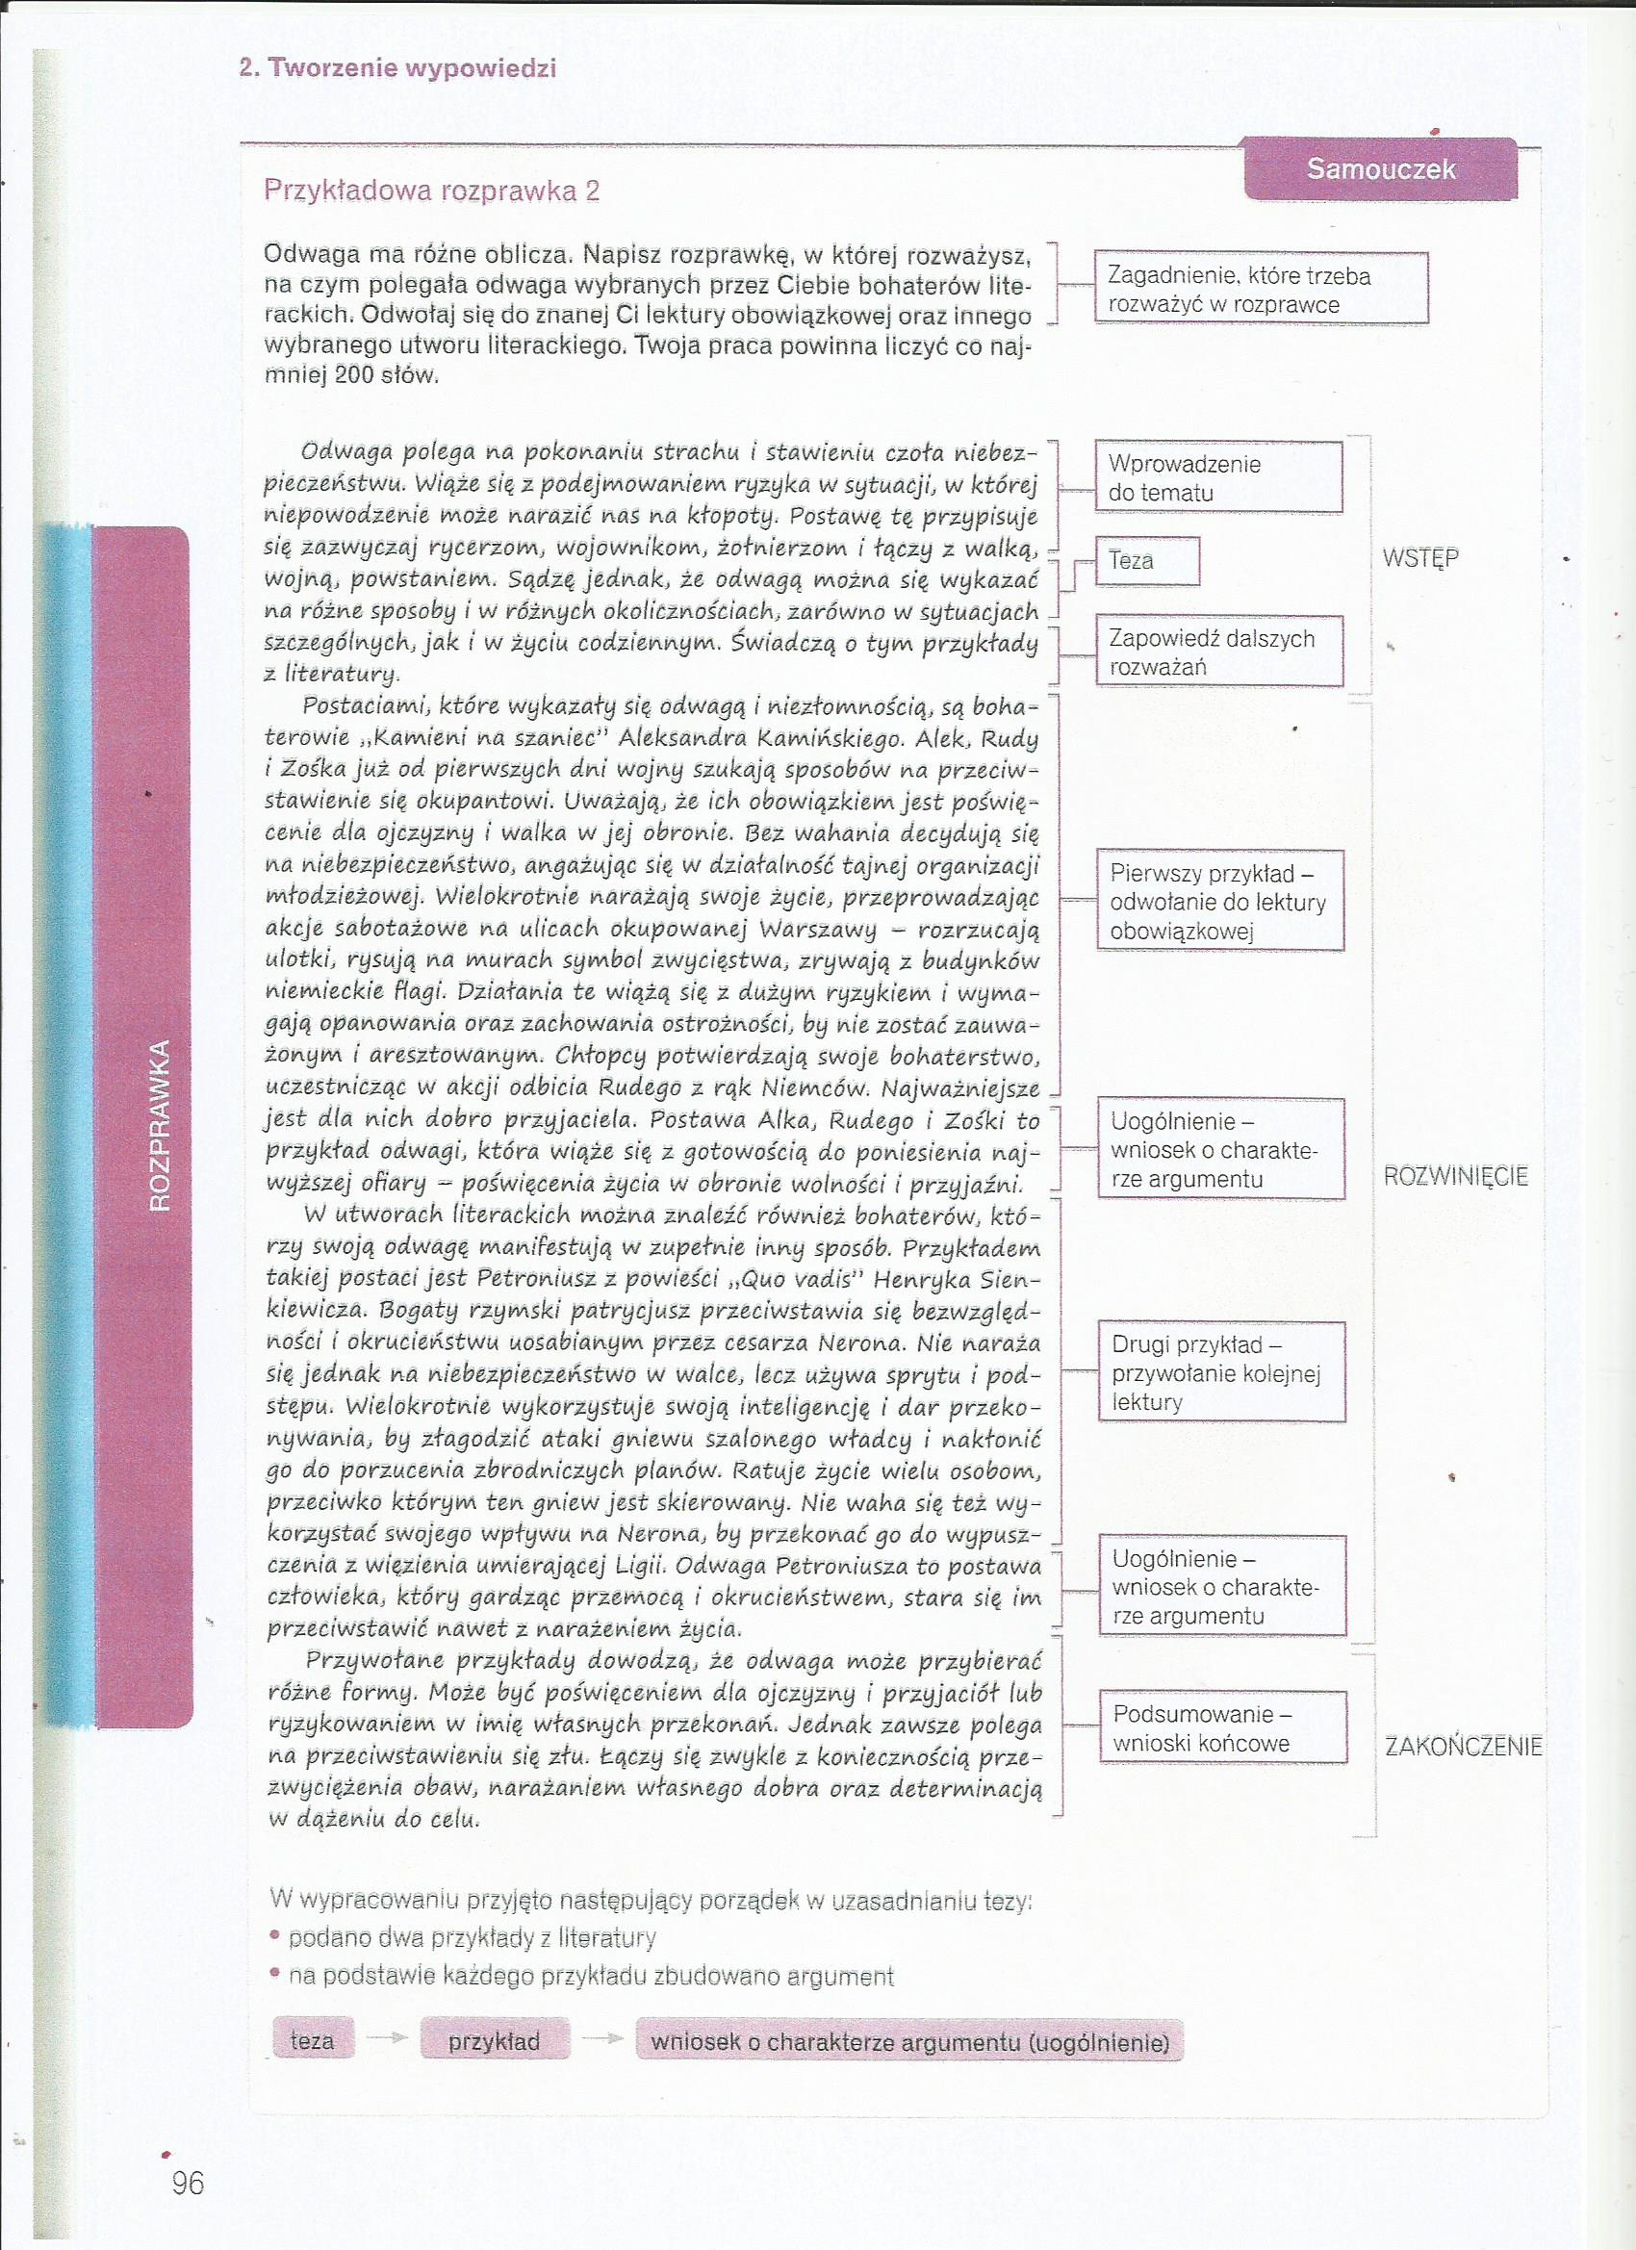

Zadanie domowe
Napisz rozprawkę na temat, czy książka może sprawić radość. W swoich rozważaniach odnieś się do lektury obowiązkowej. Pisz zgodnie z tematem i planem. Twoja praca powinna liczyć co najmniej 60 wyrazów.

Pisz zgodnie z planem:
• we wstępie przedstaw swoje stanowisko na ten temat,
• w rozwinięciu uzasadnij, dlaczego tak uważasz, i swoje uzasadnienie potwierdź przykładem z lektury obowiązkowej,
• w zakończeniu napisz wniosek, jaki wynika z całej Twojej wypowiedzi.

Na Wasze rozprawki czekam z niecierpliwością : gosia.cyboron@op.pl do 05 czerwca 2020r. Pozdrawiam cieplutko. Małgorzata Cyboroń

